- Le Réalisme (+ /- 1850 – 1870)

- 1848 : Guerre civile
- Tragédie
- Liens avec la philosophie et la littérature : - Comte
- Marx
- Balzac
- Stendhal
- Flaubert
- Sand
- Les réalistes s’occupent du monde quotidien (des différentes couches de la population)
- 1847 : « Manifeste du réalisme » Champfleury
- Les réalistes se préoccupent de l’actualité, du monde qui les entoure
- Certaine confusion entre réalisme et socialisme car tous deux se préoccupent du peuple (urbain ou rural)
- Pas d’intérêt pour l’homme en tant qu’individu mais de manière plus générale
- Intérêt pour la nature
- Intérêt pour la science
- Intérêt pour l’humanisme
- Les réalistes essaient de regarder le monde sans préjugés historiques
- L’art pour l’homme et non plus l’art pour l’art
- Genre mal accueilli car jugé de mauvais goût au point de vue du thème
(Thème = prolétaires → Scandale)
- Genre peu apprécié par la bourgeoisie
- Pas bcp de couleurs (couleurs ternes, moins éclatantes)
- Horizons assez hauts car l’intérêt est porté pour l’homme ; l’homme se trouve sur terre, pas dans le ciel
- Portraits simples parce qu’ils doivent révéler l’homme et non son statut social
- Tout est beau et digne d’être peint
- Libération du sujet

- Peinture

1. Jean – François MILLET (1814 – 1874)

- Au début : Peinture galante
- Etudes de nus (formation classique)
- Contacts avec DAUMIER
- Représentant de l’Ecole de Barbizon (= groupe d’artistes (Millet, Rousseau, Corot, Daubigny) précurseurs de l’impressionnisme
- Sujet humbles (humanité travailleuse, simple)
- Pas de revendications sociales
- Thème le plus fréquent : homme qui travaille la terre
- Importance du geste (importance symbolique)
- Représente un personnage, pas un individu
- Homme au centre de son œuvre en tant que symbole de grandeur magnifié par le travail
- Pas de détails
- Don d’observation, par pour les détails, mais pour arriver à une simplification réaliste
- Pas de gens qui posent
- Importance de la terre, pas en tant que telle, mais en tant que symbole (terre nourricière)
- Millet accorde moins d’importance à l’acte de peinture qu’à ce qu’il peut représenter

Au point de vue peinture :

- Ligne d’horizon haute
- Apparition du geste, de la matière sur le tableau
- Pas de couleurs éclatantes, couleurs ternes
- Sujets humbles

Œuvres :

« Le Semeur » 1850
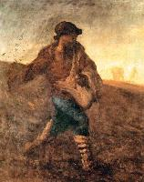

« Les glaneuses » 1857
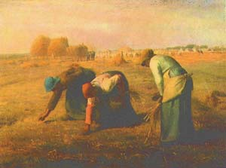

« L’Angélus » 1859
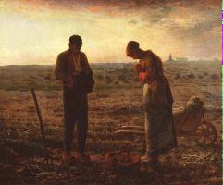

« Le vanneur » 1848
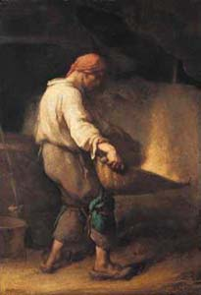

« Le départ au travail » 1851
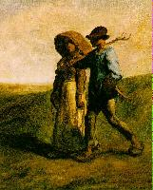

« La Lessiveuse » 1861

- Honoré DAUMIER (1808 – 1879)

- Marseillais
- Huissier
- Au début : caricaturiste (lithographie), caricature politique, de mœurs
- Stigmatise la bourgeoisie insensible à la misère du prolétariat
- Solidarité avec le peuple
- 1848 : Révolution. Il abandonne la caricature et se met à peindre (autodidacte)
- Se bat contre les salons officiels
- Sujets : l’homme, l’humanité, don Quichotte
- Réaliste car il peint ce qui l’entoure

Au point de vue peinture :

- Pas de précision du personnage
- Technique personnelle : pas de véritable ligne de contours, pinceau qui se balade
- Teintes terre
- Se préoccupe des effets de lumière
- Horizon haut
- Peinture épaisse

Œuvres :

« Les fugitifs » 1852 – 1855
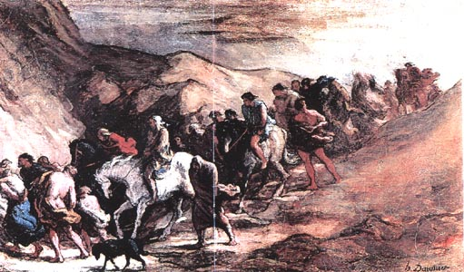

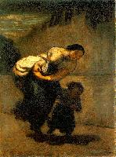
« Le fardeau » 1853

« Deux avocats » 1856
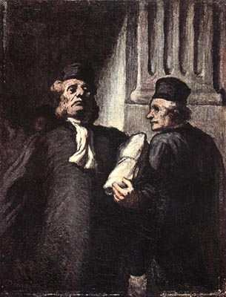

« Wagon de 3ème classe » 1862
- Gustave COURBET (1819 – 1877)

- Anarchiste (de famille)
- Révolutionnaire
- Suit des cours à l’Académie de Besançon
- Au début : portraits, nus
- Voyage en Hollande (Rembrandt)
- 1848 : Révolution. Il ouvre les yeux sur une nouvelle réalité sociale
- Pas socialiste
- 1855 : refusé au Salon Officiel
- Fait construire « Le Pavillon du Réalisme ». Absence presque totale de public mais les jeunes peintres sont intéressés
- Tout ce qui se trouve dans la nature est beau à peindre
- Pleinairisme : peinture en plein –air mais finitions en atelier (premier peintre à peindre en plein – air)
- Sujet : humanité travailleuse, simple, humble

Au point de vue peinture :

- Peinture au pinceau et au couteau, peinture épaisse
- Matière vivante, charnelle
- Importance de la touche superposée
- Pleinairisme
- Ligne d’horizon haute
- Importance de l’ombre ; ombres colorées

Œuvres :

« Le casseur de pierres » 1849
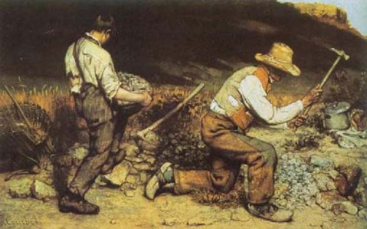

« Enterrement à Ornans » 1849
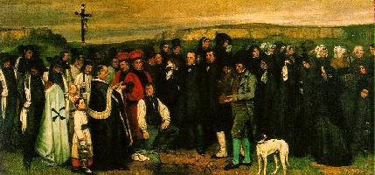

« Les demoiselles du village » 1852

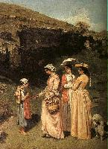

« La rencontre » 1854

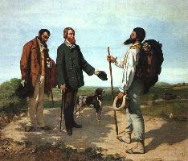

« L’atelier du peintre » 1855

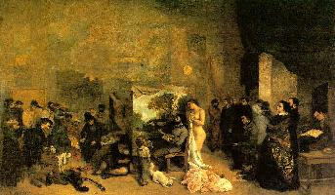

- Sculpture

- Naturalisme, mais frontières peu précises entre les différentes orientations, parfois conjuguées

- Jean – Baptiste CARPEAUX (1827 – 1875)

Œuvres :

« La danse » (Opéra de Paris)
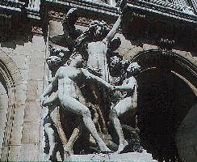

« Hugolin » 1860 – 1862

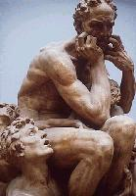

- Honoré DAUMIER (1808 – 1879)

Œuvre :

« Ratapoil » 1850

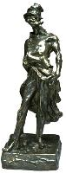
- Gustave COURBET (1819 – 1877)

Œuvre :

« Le pêcheur de chabots »

